TESTE GLOBAL 3

ESCOLA: ___________________________________________________________________ ANO LETIVO: _____ / _____
NOME: ______________________________________________ N.º: _____ TURMA: _______ DATA: ____ / ____ / _____

Cotações Grupo I
Este grupo é constituído por itens de escolha múltipla.
Para cada item, seleciona a opção correta.

$\left[5\right]$ 1. Em referencial ortonormado do plano, a circunferência $c$ é definida por
${(x - 1) }^{2}+{(y - 2) }^{2}=4$ .
Seja $C$ o centro da circunferência $c$ e seja $D$ o ponto de interseção dessa circunferência com o eixo $Oy$cuja ordenada é superior a $2$.
Qual é o valor, em radianos, da inclinação da reta $CD$?
(A) $\frac{π}{6}$ (B)$\frac{π}{3}$ (C) $\frac{2π}{3}$ (D)$\frac{5π}{6}$

$\left[5\right]$ 2. A Associação de Estudantes de uma escola foi convidada a participar, com três dos seus elementos,
num debate acerca do estado da educação no concelho da sua escola.
Considerando todos os elementos da associação, podem ser formados 120 grupos diferentes de três representantes.
Quantos elementos tem esta associação de estudantes?
(A) $6$ (B)$8$ (C) $10$ (D)$12$
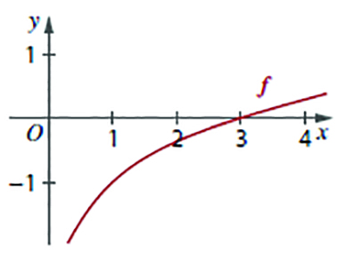
$\left[5\right]$ 3. Na figura seguinte está representada, em referencial ortonormado do plano, uma função, $f$, de
Domínio $R^{+}$ , crescente no seu domínio e com zero em $x=3$ .

Qual é o conjunto solução da inequação
$f(x)×f^{-1}(x)<0,$
em que$f^{-1}$é a função inversa de $f$?
(A) $\left]3, +∞\right[$ (B)$]0, 3[$ (C) $∅$ (D) $R\backslash [0, 3]$

Cotações
$\left[5\right]$ 4. Seja $g$ uma função de domínio $R$ tal que $g'(x)>0$ e $g"(x)>0$.
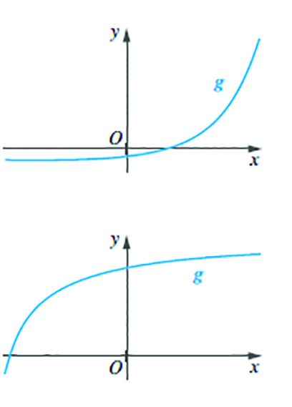
Em qual das opções seguintes pode estar uma representação gráfica da função $g$?
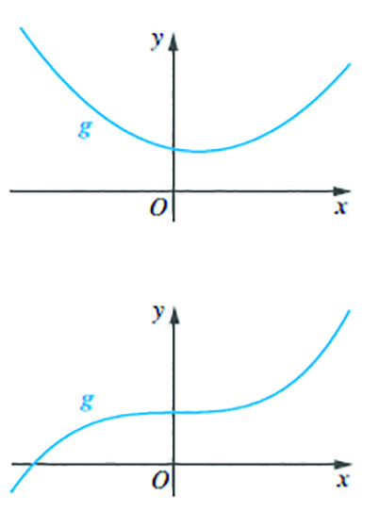
(A) (B)

(C) (D)

$\left[5\right]$ 5. De uma função $f ,$ de domínio $R^{-}$ , sabe-se que o gráfico tem uma assíntota de equação
$y=3x .$ Seja $g$ a função definida, em $R^{-}$, por $g\left(x\right)=\frac{-f\left(x\right)}{x} .$
Qual das equações seguintes pode definir uma assíntota ao gráfico de $g$?
(A) $y=-3$ (B)$y=3$ (C) $y=-3x$ (D) $y=3x$

$\left[5\right]$ 6. Qual é o valor de $\lim_{x→0}{\frac{1-e^{-x}}{\sin{(2x)}}}$?
(A) $2$ (B)$\frac{1}{2}$ (C) $-\frac{1}{2}$ (D)$-2$
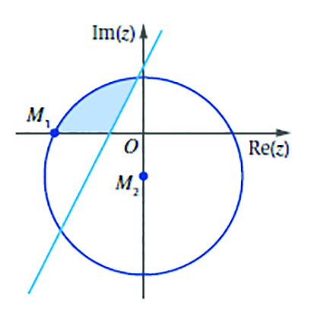
$\left[5\right]$ 7. Sejam os pontos $M_{1}$ e $M_{2 }$, do plano de Argand, os afixos dos
números complexos $- 2$e $- i$, respetivamente. Na figura ao
lado, está representada a circunferência de centro em $M_{2}$ e que
passa em $M_{1}$ e a mediatriz do segmento de reta [ $M_{1} M_{2}$] .
Qual das seguintes condições define a região colorida (incluindo
a fronteira)?
(A) |z + i|≤$\sqrt{5}$ ∧ $\operatorname{Im}\left(z\right)≥0 ∧ |z-2|≥|z-i|$
(B) |z + i|≤$2$∧ $\operatorname{Im}\left(z\right)≥0 ∧ |z+2|≥|z+i|$
(C) |z + i|≤$\sqrt{5}$∧ $\operatorname{Im}\left(z\right)≥0 ∧ |z+2|≤|z+i|$
(D) $\left|z-i\right|≤2$ ∧ $\operatorname{lm}\left(z\right)≥0 ∧ |z-2|≤|z-i|$

$\left[5\right]$ 8. Seja $h$ uma função duas vezes diferenciável, em $R$ , tal que $h”(x)=- h (x)$e $h'(0)=-1$ .
Qual das seguintes expressões pode definir a função $h$?
(A) $\sin\left(\frac{π}{2}x\right)$ (B)$\cos\left(\frac{π}{2}x\right)$ (C) $\sin\left(x+\frac{π}{2}\right)$ (D)$\cos\left(x+\frac{π}{2}\right)$

Cotações
Grupo II
Este grupo é constituído por itens de construção. Nas respostas aos itens deste grupo,
apresenta o teu raciocínio de forma clara, indicando todos os cálculos que efetuares e
todas as justificações necessárias.

$\left[5\right]$ 9. Seja $(E, P(E), P)$ um espaço de probabilidades e $A, B∈P(E)$ .
Mostra que:
$$P\left(A∩\overline{B}\right)+P\left(\overline{\overline{A}∩C}\right)+P(B)=1+P(A)$$
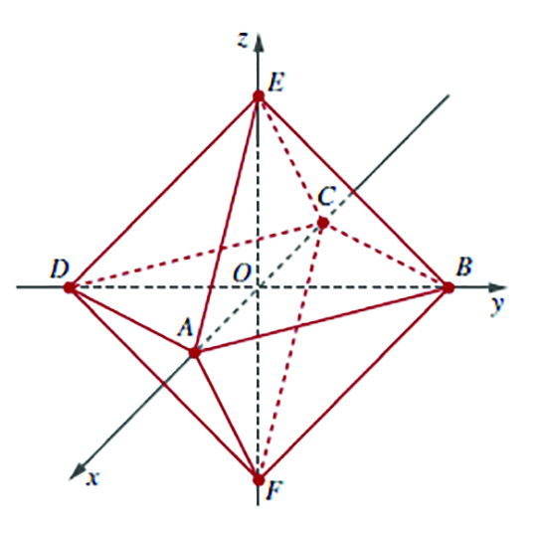
10. Na figura ao lado está representado, em referencial o.n. $Oxyz$ , o octaedro $\left[ABCDEF\right].$ Os vértices do octaedro estão contidos nos eixos coordenados e o centro do octaedro coincide com a origem do referencial.
10.1 Seja $\overline{OA}=1$ .
$\left[12\right]$ a. Determina uma equação cartesiana do plano $ABE .$
$\left[6\right]$ b. Apresenta uma equação vetorial do plano que passa
no ponto $F$ e é paralelo ao plano $ABC$.
$\left[10\right]$ 10.2 Escolhem-se, ao acaso, dois vértices do octaedro.
Qual é a probabilidade de que definam uma reta coincidente com um dos eixos
coordenados?

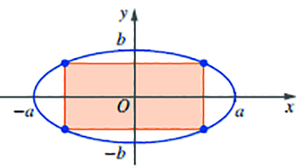
11. Na figura ao lado, está representada, em referencial o.n.
do plano, a elipse de semieixo maior $a$ e semieixo menor
$b ,$ com $a , b>0$.
Sabe-se que:
• o ponto de coordenadas $(- 2 \sqrt{2}, \sqrt{2} )$pertence à elipse;
• $\frac{a}{b}=2$
$\left[10\right]$ 11.1 Mostra que a elipse fica definida pela equação $\frac{x^{2}}{16}+\frac{y^{2}}{4}=1 .$
11.2 Considera todos os retângulos que se podem inscrever na elipse, com os lados
paralelos aos eixos coordenados, tal como o que se representa na figura.
$\left[10\right]$ a. Seja $x$ a abcissa do vértice do retângulo pertencente ao primeiro quadrante.
Mostra que a área do retângulo, $A$, é dada, em função de $x ,$ por:
$$A\left(x\right)=2x\sqrt{16-x^{2}}$$
$\left[14\right]$ b. Determina as dimensões do retângulo com área máxima e indica o valor dessa
área.

Cotações
12. Seja ℂ o conjunto dos números complexos e seja i a unidade imaginária.
Considera o polinómio, em ℂ , $P(x)=x^{3}-x^{2}+ 2x+4 .$
Sabe-se que − 1 é uma raiz do polinómio.
$\left[8\right]$ 12.1 Decompõe o polinómio $P(x)$ em fatores.

$\left[14\right]$ 12.2 Mostra que as raízes cúbicas não reais de $- 8$ são raízes do polinómio $P(x)$.
Apresenta as raízes cúbicas de $- 8$ na forma trigonométrica.

$\left[10\right]$ 13. Seja $f$a função definida, em $R\backslash \left\{1\right\},$para um certo $k∈$IR , por:
$$f\left(x\right)=\left\{\begin{aligned}\frac{e^{x+2}-e}{x^{2}-1} se x≠-1∧x≠1 \\ \\ k se x=- 1 \end{aligned}\right.$$
Sabe-se que a função é contínua.
Determina o valor de $k .$

14. De acordo com a Lei de Newton do arrefecimento/aquecimento, a temperatura $T$ de um corpo, num instante $t ,$ submetido a uma temperatura ambiente $T_{a}$ (constante), é dada pela equação diferencial $T^{'}\left(t\right)=k \left(T_{a}-T\left(t\right)\right),$ com $k>0$.
$\left[10\right]$ 14.1 Mostra que, sendo $T_{0}$ a temperatura do corpo no instante $t_{0}$ a temperatura do corpo varia
de acordo com a função definida por $T\left(t\right)=T_{a}+\left(T_{0}-T_{a}\right)e^{-k\left(t-t_{0}\right).}$.
$\left[14\right]$ 14.2 Um prato de sopa foi servido, num dado instante $\left(t=0\right)$, à temperatura de $75 °$C , numa sala
cuja temperatura ambiente é $20 °$C . Sabe-se que $5$ minutos depois de ser servida, a sopa estava à temperatura de $60$ °C .
Determina a temperatura da sopa $10$ minutos depois de ser servida.
Apresenta o resultado em graus Celsius, arredondado às unidades.

15. Seja $(u_{n})$ a sucessão definida por$\left\{\begin{aligned}u_{1}=k \\ \\ u_{n+1}=ru_{n}+d,n ≥ 1\end{aligned}\right.$, com $r≠0$ e $d ,$ $k∈R$.

$\left[12\right]$ 15.1 Mostra, recorrendo ao princípio de indução matemática, que

$$∀n∈IN, u_{n}=kr ^{n-1}+d\frac{r^{n-1}-1}{r-1} .$$

$\left[10\right]$ 15.2 Considera, agora, que $d=0 , u_{2}=\frac{1}{2}$ e $u_{7}=-\frac{1}{64}$ .
Mostra que$(u_{n})$é uma progressão geométrica e indica uma expressão que a defina.
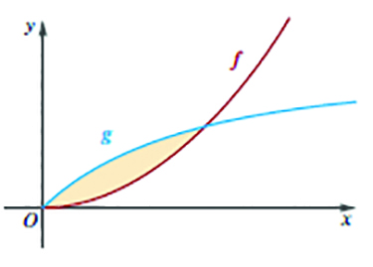

$\left[14\right]$ 16. *Calcula a medida da área da região do plano delimitada
pelos gráficos das funções $f$ e $g$ definidas, em $[0, +∞[$ ,
por $f\left(x\right)=\frac{1}{2}x^{2}$e $g( x)=\frac{x}{x+1}$.

* Facultativo em 2017/2018 e em 2018/2019.

FIM

SOLUÇÕES DO TESTE GLOBAL 3

1. C
2. C
3. B
4. B
5. A
6. B
7. C
8. D
9. $P\left(A∩\overline{B}\right)+P \left(\overline{\overline{A}∩B}\right)+P (B)=P\left(A∩\overline{B}\right)+P\left(A∪\overline{B}\right)+P(B)=$
$$=P\left(A∩\overline{B}\right) + P ( A) + P \left(\overline{B}\right)-P\left(A∩\overline{B}\right)+P(B)$$
$$=P(A)+P\left(\overline{ B }\right)+P(B)=1+P (A)$$

10.
10.1
a. $\left\{\begin{aligned}(a , b , c)⋅ (- 1 , 0 , 1)=0 \\ (a , b , c) ⋅ (- 1 , 1 , 0)=0\end{aligned}\right.$
Se $a=1 , (a , b , c)=(1 , 1 , 1)$
$$ABC: x + y + z = 1$$
b) Por exemplo,
$\left(x , y , z\right)=\left(0 , 0 , -1\right)+ s \left(- 1 , 1 , 0\right)+t\left(- 1 , -1 , 0\right) , s , t∈R$

10.2 $\frac{3}{{ ^{6}C}_{2}}=\frac{3}{\frac{6!}{4!2!}}=\frac{1}{5}$
11.
11.1$\left\{\begin{aligned}\frac{{\left(2\sqrt{2}\right)}^{2}}{a^{2}}+\frac{{\left(\sqrt{π}\right)}^{2}}{b^{2}}=1 \\ \frac{a}{b}=2 \\ a , b>0 \end{aligned}⟺\left\{\begin{matrix}a=4 \\ b=2\end{matrix}\right. \right.$
$$\frac{x^{2}}{4^{2}}+\frac{y^{2}}{2^{2}}=1⟺\frac{x^{2}}{16}+\frac{y^{2}}{4}=1$$

11.2
a. Sendo $y$ a ordenada do vértice do retângulo de abcissa $x$ (do $1.º$quadrante), tem-se:
$$y=\sqrt{4-\frac{x^{2}}{4}}=\frac{1}{2}\sqrt{16-x^{2}}$$
$$A=2x×2y=4xy$$
$$A\left(x\right)=4x×\frac{1}{2}\sqrt{16-x^{2}}=2x\sqrt{16-x^{2}}$$
b) Dimensões: $4\sqrt{2}$ por $2\sqrt{2;}$
Área = $16.$

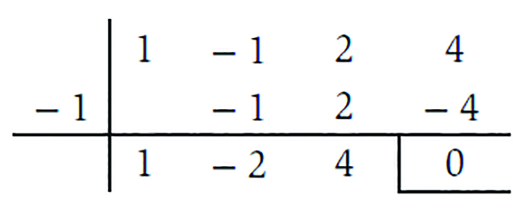
12.
12.1

$$P(x)=(x+1) (x^{2}-2x+4)$$

12.2 $\sqrt[3]{-8}=\sqrt[3]{8e^{iπ}}=2e^{i\left(\frac{π+2kπ}{3}\right)}, k∈\{0, 1, 2\}$
$$2e^{i\frac{π}{3}}; 2e^{iπ};2e^{i\frac{5π}{3}}$$
$$P\left(2e^{i\frac{π}{3}}\right)=8e^{iπ}-4e^{i\frac{2π}{3}}+4e^{i\frac{π}{3}}+4=-8+4\left(e^{i\frac{π}{3}}-e^{i\frac{2π}{3}}\right)+4=$$
$$=-8+4\left(\cos{\frac{π}{3}}+i \sin{\frac{π}{3}}-\cos{\frac{2π}{3}-i \sin{\frac{2π}{3}}}\right)+4=$$
$$=-4+4\left(\frac{1}{2}+i\frac{\sqrt{3}}{2}-\left(-\frac{1}{2}\right)-i\frac{\sqrt{3}}{2}\right)=0$$
$P\left(2e^{i\frac{5π}{3}}\right)=8e^{i5π}-4e^{i\frac{10π}{3}}+4e^{i\frac{5π}{3}}+4=-8+4\left(e^{i\frac{5π}{3}}-e^{i\frac{10π}{3}}\right)+4=$
$$=-8+4\left(\cos{\frac{5π}{3}}+i \sin{\frac{5π}{3}-\cos{\frac{10π}{3}}}-i \sin{\frac{10π}{3}}\right)+4=$$
$=-4+4\left(\frac{1}{2}+i\left(-\frac{\sqrt{3}}{2}\right)-\left(-\frac{1}{2}\right)-i\left(-\frac{\sqrt{3}}{2}\right)\right)=0$

13. Para que a função seja contínua no ponto $x=-1$ tem de ter limite nesse ponto, ou seja,
$$f\left(-1\right)=\lim_{x→-1}{\frac{e^{x+2}-e}{x^{2}-1}}=\lim_{x→-1}{\frac{e^{x+2}-e}{\left(x-1\right)\left(x+1\right)}=\lim_{x→-1}{\frac{e}{x-1}×\lim_{x→-1}{\frac{e^{x+1}-1}{x+1}=-\frac{e}{2}×\lim_{y→0}{\frac{e^{y}-1}{y}=-\frac{e}{2}×1=-\frac{e}{2}}}}}$$
$$\left(y=x+1 ; y→0\right)$$
Concluindo, $k=-\frac{e}{2}$ .
14.
14.1 $T'(t)=- k(T_{0}-T_{a}) e^{-k\left(t-t_{0}\right)}=- k(T(t)-T_{a})=k(T_{a}- T (t) )$
14.2 $T\left(5\right)=T_{a}+(T_{0}-T_{a}) e^{-5k}$
$$60=20+(75-20)e^{-5k}⇔k=-\frac{\ln\left(\frac{8}{11}\right)}{2}$$
$$T\left(t\right)=20+55e^{\frac{\ln\left(\frac{8}{11}\right)}{5}t}$$
$T(10)=20+55e^{\frac{\ln\left(\frac{8}{11}\right)}{5}×10}≈49$ ºC .

15.
15.1 Para $n=1$ , obtemos uma proposição verdadeira:
$$u_{1}={k r}^{0}+ d\frac{r^{0}-1}{r-1}=k$$
Para averiguar a hereditariedade da propriedade, consideramos que a propriedade é válida para $n,$ isto é, que $∀n∈N$ , ${u }_{n+1}={k r}^{n}+d\frac{r^{n}-1}{r-1}$ (hipótese de indução), e vamos provar, usando a hipótese de indução, que a propriedade é válida para $n+1$ , ou seja, que se verifica:
$$∀n∈N , {u }_{n+2}={k r}^{n+1}+d\frac{r^{n+1}-1}{r-1}$$
Com efeito, temos:
$${u }_{n+2}={ru}_{n+1}+d=r\left({kr}^{n}+d\frac{r^{n}-1}{r-1}\right)+d={k r}^{n+1}+d\frac{r^{n+1}-1}{r-1}+d=$$
$$={kr}^{n+1}+d\left(\frac{r^{n+1}-r}{r-1}+1\right)={kr}^{n+1}+d\frac{r^{n+1}-1}{r-1}$$
Como a propriedade é válida para n = 1 e é hereditária, pode-se afirmar que:
$$∀n∈N, {u }_{n+1}={k r}^{n}+d\frac{r^{n}-1}{r-1}$$

15.2 $u_{n+1}=ru_{n}+d\overset{⇔}{d=0}\frac{u_{n+1}}{u_{n}}=r$
$$\frac{u_{7}}{u_{2}}=r^{5}⇔ \frac{-\frac{1}{64}}{\frac{1}{2}}=r^{5}⇔r=\sqrt[5]{-\frac{1}{32}}=-\frac{1}{2}$$
$$\left(\frac{u_{2}}{u_{1}}=-\frac{1}{2}∧u_{2}=\frac{1}{2}\right)⟺u_{1}=-1$$
$$u_{1}=-{\left(-\frac{1}{2}\right)}^{n-1}$$

16. $f\left(x\right)=g\left(x\right)⇔\frac{1}{2}x^{2}=\frac{x}{x+1}⇔\frac{1}{2}x^{2}-\frac{x}{x+1}=0⇔$
$$⇔ \frac{x^{3}+x^{2}-2x}{2\left(x+1\right)}=0⇔$$
$⇔$ $x^{3}+x^{2}-2x=0 ∧2\left(x+1\right)≠0$
$$⇔x\left(x^{2}+x-2\right)=0 ∧ x≠- 1$$
$$⇔\left(x=0∨x=-2∨x=1\right) ∧ x≠-1$$
$$⇔x=0∨x=-2 ∨ x=1$$

$$\int_{0}^{1}{(g(x)-f(x))dx=}\frac{1}{2}x^{2}=\int_{0}^{1}{\left(\frac{x}{x+1}-\frac{1}{2}x^{2}\right)}dx$$
$$=\int_{0}^{1}{\left(1-\frac{1}{x+1}\right)dx-\int_{0}^{1}{\frac{1}{2}}}x^{2}dx=$$
$$= \left[x-ln \left|x+1\right|\right]\begin{matrix}1 \\ 0\end{matrix}-\left[\frac{1}{6}x^{3}\right]\begin{matrix}1 \\ 0\end{matrix}=1-\ln{2-\frac{1}{6}}=\frac{5}{6}-\ln{2}$$

